**新 书 推 荐**

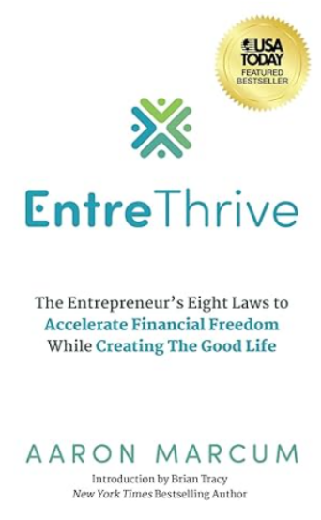**中文书名：****《繁荣进阶：加速财务自由并创造美好生活的创业者八大法则》**

**英文书名：*EntreThrive: The Entrepreneur's Eight Laws to Accelerate Financial Freedom While Creating The Good Life***

**作 者：Aaron Marcum**

**出 版 社：Ethos Collective**

**代理公司：Waterside/ANA/Jessica Wu**

**页 数：264页**

**出版时间：2024年2月**

**代理地区：中国大陆、台湾**

**审读资料：电子稿**

**类 型：经管**

**内容简介：**

有一种误解，认为创业者只能在生活或事业中取得成功。所谓的“非此即彼的谎言”声称你无法同时兼得这两者。遗憾的是，许多创业者陷入了这个谎言，相信唯一的成功之道就是不断地承受痛苦。

作者亚伦·马库姆（Aaron Marcum）深有同感。在他过去的创业经历中，他曾借钱100美元去参加家庭聚会，并且常常在办公桌下睡觉，维持“拼搏”的状态。已婚且育有六个孩子的他，每天忙于回家吃顿快餐，再匆匆返回办公室工作到凌晨。身心疲惫，他感到自己必须做出改变。

当亚伦发现积极心理学这一领域时，生活和事业发生了转变。随后，他开发了这八个法则，旨在帮助创业者加速财务自由，并在追求美好生活的过程中找到平衡。

这些指导真理将照亮你的道路：

* 你相信创造更好的方法和更广阔的世界。
* 你所感召去创造的事业成就了你的坚韧不拔。
* 你的关系的强度常常映射出你事业的成功。
* 你的未来比你现在所看到和感受到的更加光明。
* 最终的表现来源于你无意识的选择。
* 你所带来的能量，将推动你前行。
* 你所渴望的美好生活，完全由你自己负责去创造。

如今，亚伦通过他的《突破加速计划》（Breakaway Accelerator Program）、主题演讲和《突破工作坊》（Breakaway Workshops）帮助那些谦逊自信的创业者们改变个人和职业生活。

**作者简介：**

**亚伦·马库姆（Aaron Marcum）**获得了宾夕法尼亚大学应用积极心理学硕士学位，并师从积极心理学的创始人马丁·塞利格曼博士（Dr. Martin Seligman）。他为《创业八大法则》提供了灵感。二十多年来，他作为创业者创办并扩展了两家市值千万美元的公司，每家公司有超过125名员工。他和妻子希瑟（Heather）育有六个孩子，并且享受在斯内克河（Snake River）河畔创造梦想生活的时光。欲了解更多信息，请访问EntreThrive.com。

**全书目录：**

献辞

导言

前言

序言：创造你的美好生活通向无限自由

1. 创业者清晰法则：EntreClarity

2. 创业者创造力法则：EntreCreate

3. 创业者坚韧法则：EntreGrit

4. 创业者人脉法则：Entre-Connections

5. 创业者信念法则：EntreFaith

6. 创业者习惯法则：EntreHabits

7. 创业者活力法则：EntreVigor

8. 创业者能动法则：EntreAgency

结语：Traci的故事

附录

致谢

作者简介

**感谢您的阅读！**

**请将反馈信息发至：版权负责人**

**Email**：**[Rights@nurnberg.com.cn](mailto:Rights@nurnberg.com.cn)**

安德鲁·纳伯格联合国际有限公司北京代表处

北京市海淀区中关村大街甲59号中国人民大学文化大厦1705室, 邮编：100872

电话：010-82504106, 传真：010-82504200

公司网址：[http://www.nurnberg.com.cn](http://www.nurnberg.com.cn/)

书目下载：<http://www.nurnberg.com.cn/booklist_zh/list.aspx>

书讯浏览：<http://www.nurnberg.com.cn/book/book.aspx>

视频推荐：<http://www.nurnberg.com.cn/video/video.aspx>

豆瓣小站：<http://site.douban.com/110577/>

新浪微博：[安德鲁纳伯格公司的微博_微博 (weibo.com)](https://weibo.com/1877653117/profile?topnav=1&wvr=6)

微信订阅号：ANABJ2002

